BABYSANG

Velkommen til babysang i Aksdal kyrkje
Barn i alderen 0-12 mnd.

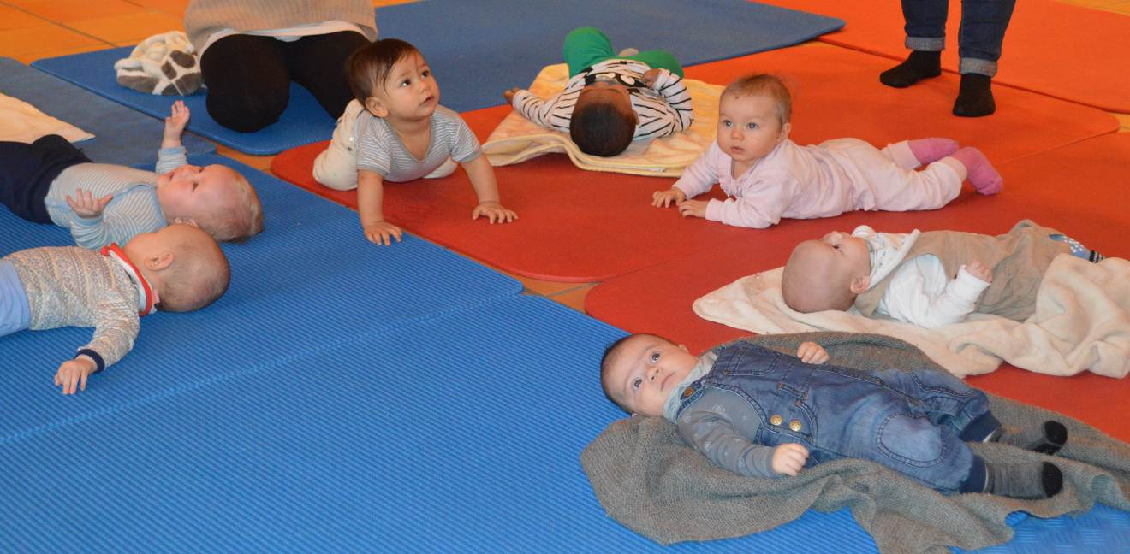

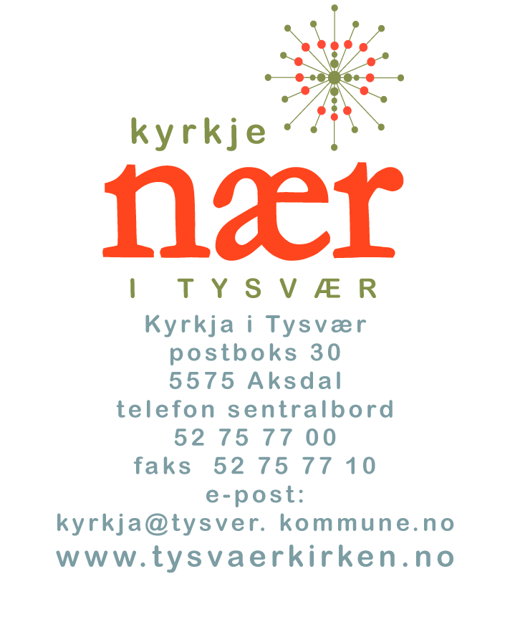
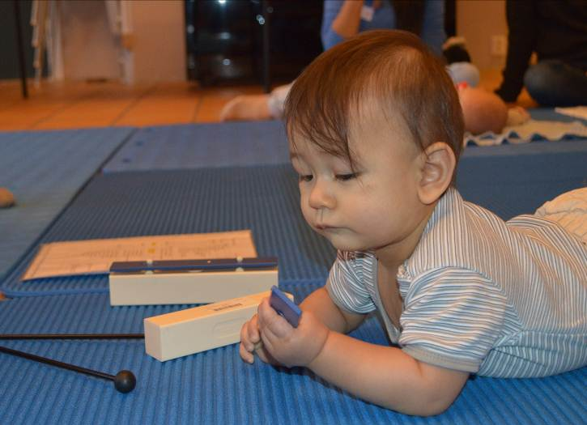

Velkommen til babysang i Aksdal kyrkje!
Mor eller far sammen med barn i alderen 0-1 år
er velkommen til sangstund seks onsdager framover.

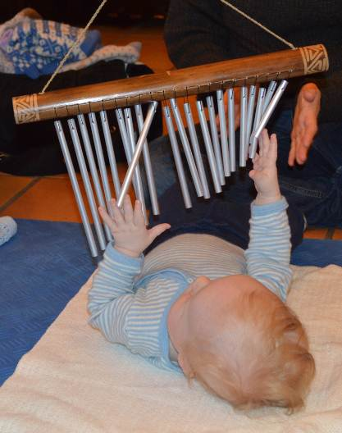
Datoer:
17. februar
24. februar
(Ikke babysang 3. mars)
10. mars
24. mars
7. april
14. april

Kl. 10.00 - 11.30

Sangstunden varer 30- 40 min,
og inneholder rim og regler,
kjente og kanskje noen ukjente sanger.

Dette er ei god stund for deg og barnet ditt,
med bevegelser sammen, og den gode øyekontakten.

Vi synger med de stemmene vi har, og husk:
”For det lille barnet finnes det ingen stemme i verden
som er viktigere enn din!”

Etter sangstunden avslutter vi samlingen med å spise og prate sammen.
Ta gjerne med matpakke og noe å drikke.

NB! Påmelding! Se neste side.
Inngang hoveddør.

Ta med:
- matpakke
- et lite teppe barnet kan ligge på

Har du spørsmål, ta kontakt:
Kari Undheim og Janne Eide
Tlf: 92 80 81 03

Vi ser fram til å møtes på babysang for første gang i „koronatida“.

NB! Vi følger gjeldende smittevernregler, og derfor:
- Påmelding innen 15. februar: kundheim@tysver.kommune.no
- Maksantall: 5 barn + en voksen per barn
Følg gjerne med på Facebooksida til Aksdal kyrkje, om noe endrer seg i forhold til smittevernreglene.
- Invitasjonen gjelder kun tilhørende i Førresfjorden menighet

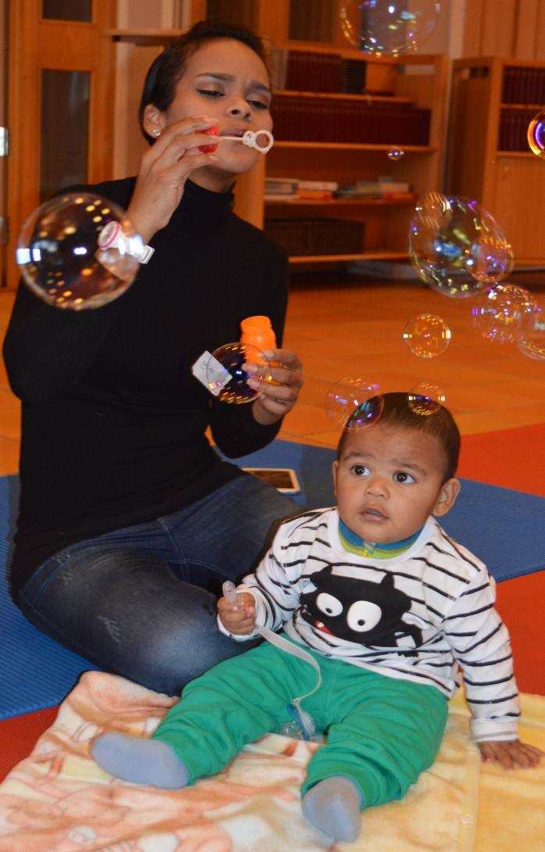

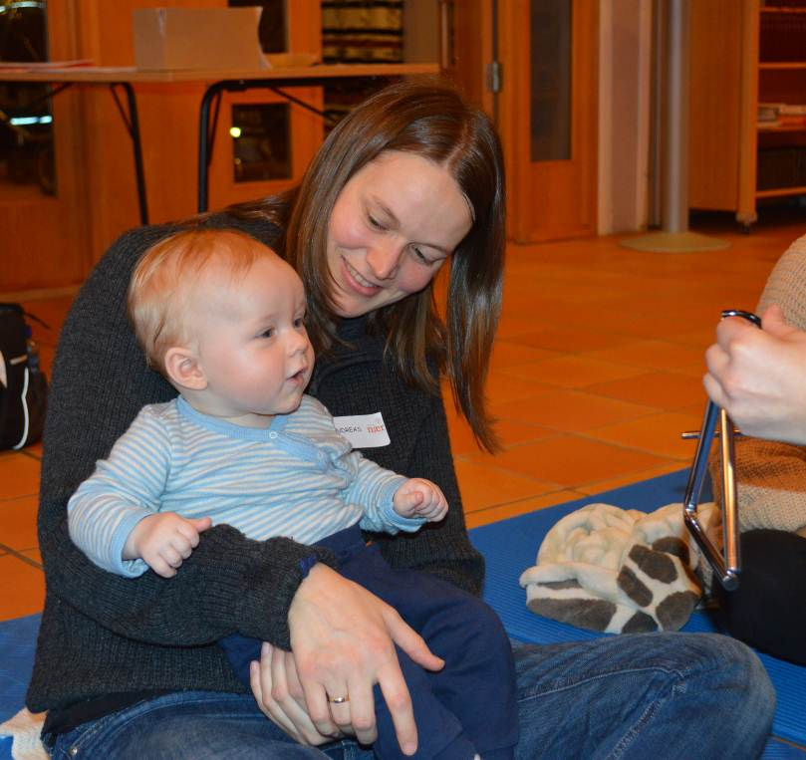
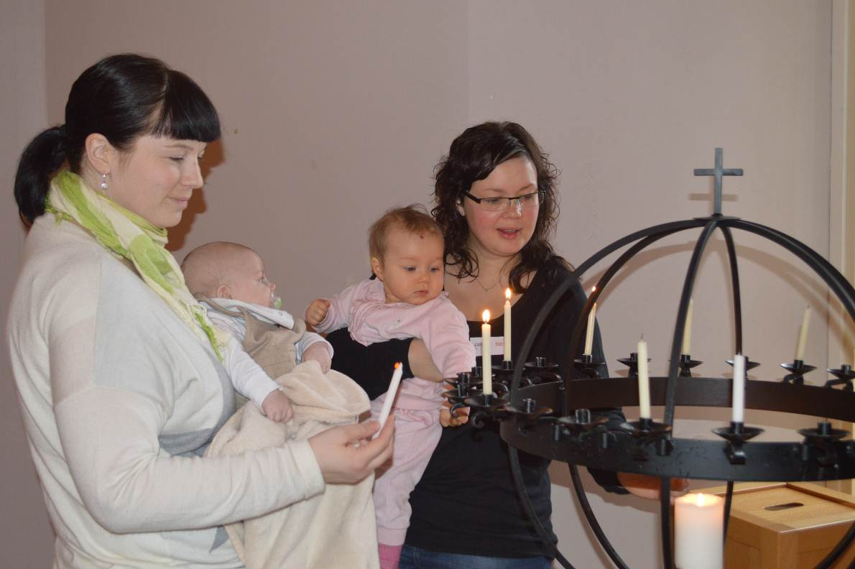
„Du er så fin og eg bryr meg om deg…“

